# Міністерство освіти і науки України

Національний технічний університет України «Київський політехнічний інститут імені Ігоря Сікорського"

# Факультет інформатики та обчислювальної техніки Кафедра інформатики та програмної інженерії

Звіт

з лабораторної роботи № 6 з дисципліни

«Основи програмування

»

Варіант 8

Виконав студент Гуськов Кирило Михайлович

(шифр, прізвище, ім'я, по батькові)

Перевірив

( прізвище, ім'я, по батькові)

Київ 202 1

## Лабораторна робота 6

**Мета:** набути навичок складання і використання підпрограм користовача.

**Варіант**:

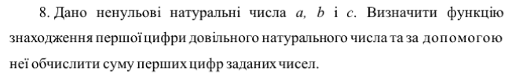

**Математична модель**:

**Складемо таблицю імен змінних**

|  |  |  |  |
| --- | --- | --- | --- |
| Зміна | Тип | Ім’я | Призначення |
| a | int | Перше число | Вхідне значення |
| b | int | Друге число | Вхідне значення |
| c | int | Третє число | Вхідне значення |
| n | int | Пареметр функціі | Пареметр функціі |
| sum | int | Сума перший цифр a, b і с | Результат |

Утворимо функцію, яка буде знаходити першу цифру заданого числа, за формулою n/10 та повертаючи його цілу частину, якщо задане число n>=10. Якщо n<10, то функція одразу поверне цілу частину заданого числа. Використовуємо функцію три рази з числами a, b і с після чого знаходимо суму результатів.

C++:

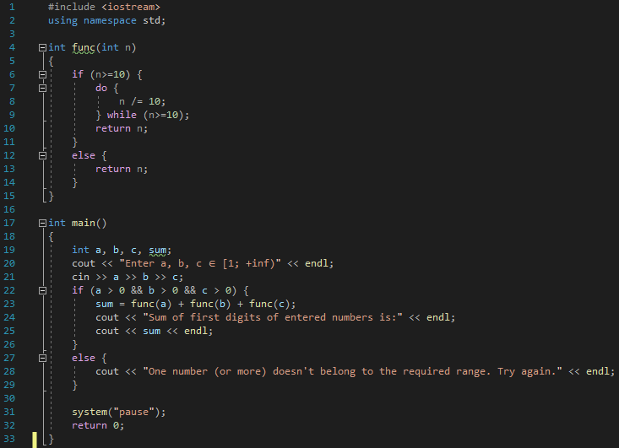

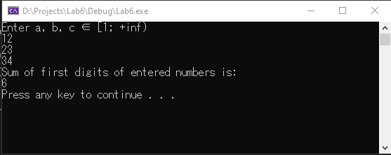

Python:

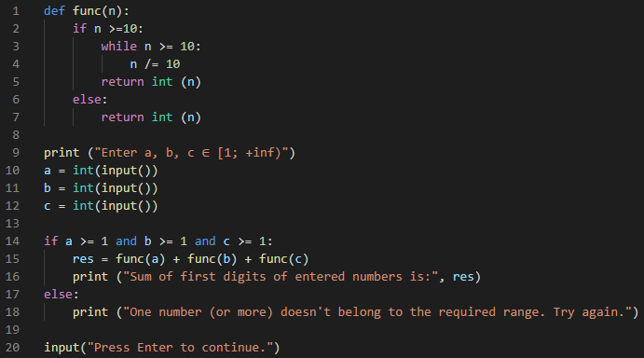

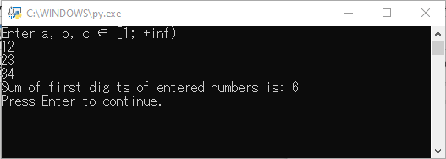

**Висновок:**

Під час лабораторної роботи ми дослідили та вивчили складання і використання підпрограм на прикладі C++ та Python. Математична модель, код, результати наведені. Оскільки результати перевірені вручну та результати співпадають з програмою, то програма правильно його подає.